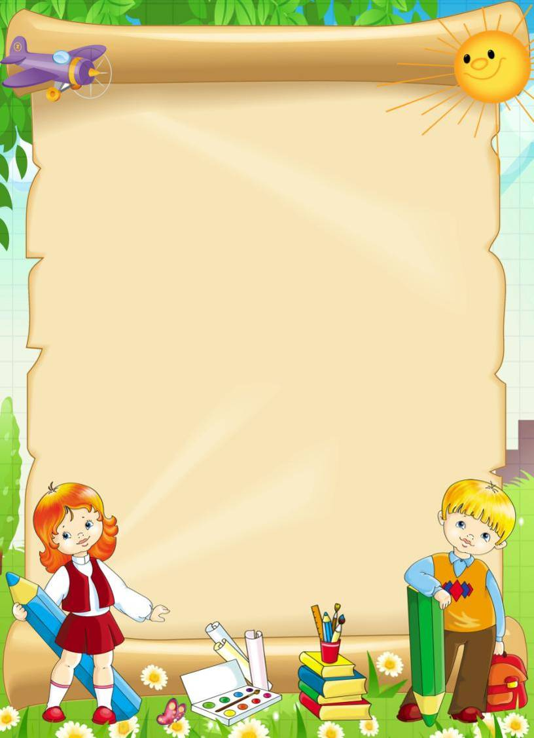

1. Развивайте у ребёнка внимательность, настойчивость, трудолюбие, уверенность, умение доводить дело до конца, умение слушать внимательно, не перебивая.
2. Развивайте у ребёнка мыслительные способности, наблюдательность, любознательность, пытливость, интерес к познанию окружающего. Загадывайте ребёнку загадки, составляйте их вместе с ним.
3. Развивайте мелкую моторику: рисуйте, разукрашивайте, лепите, вырезайте ножницами. Учите ребёнка пользоваться иголкой, разными природными материалами и т. д.
4. По возможности не давайте ребёнку готовых ответов, заставляйте его размышлять, исследовать и ясно и точно излагать свои мысли.
5. Ставьте ребёнка перед проблемными ситуациями, например, предложите ему выяснить, почему вчера можно было лепить снежную бабу из снега, а сегодня нет.
6. Беседуйте о прочитанных книгах, попытайтесь выяснить, как ребёнок понял их содержание, сумел ли вникнуть в причинную связь событий, правильно ли оценивал поступки действующих лиц, способен ли доказать, почему одних героев он осуждает, других одобряет.
7. Следите за правильностью, отчетливостью произнесения звуков.
8. Расскажите ребёнку: о школе, чем занимаются в школе.

**Советы логопеда**

**«Готовим ребёнка к школе»**

***Желаю Вам успехов!***

***Учитель – логопед***

***Леванова Наталья Вячеславовна***